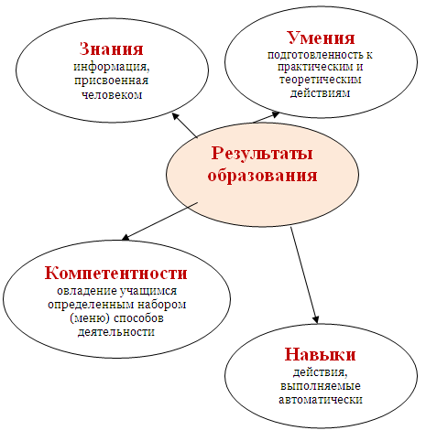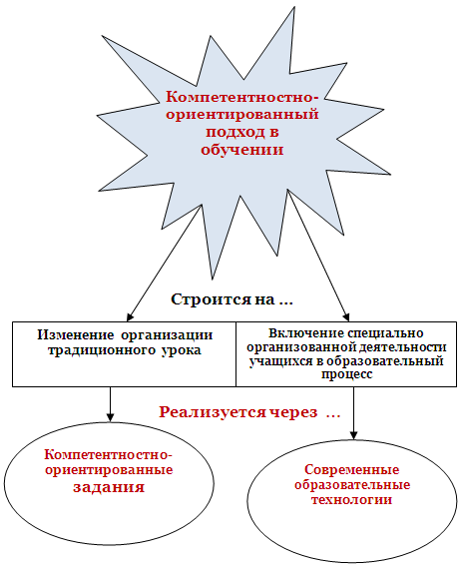
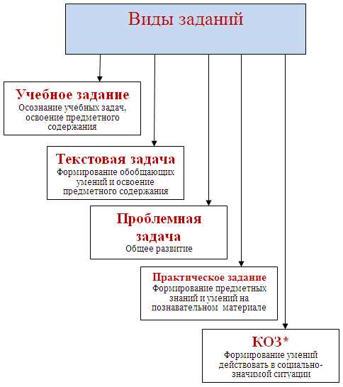

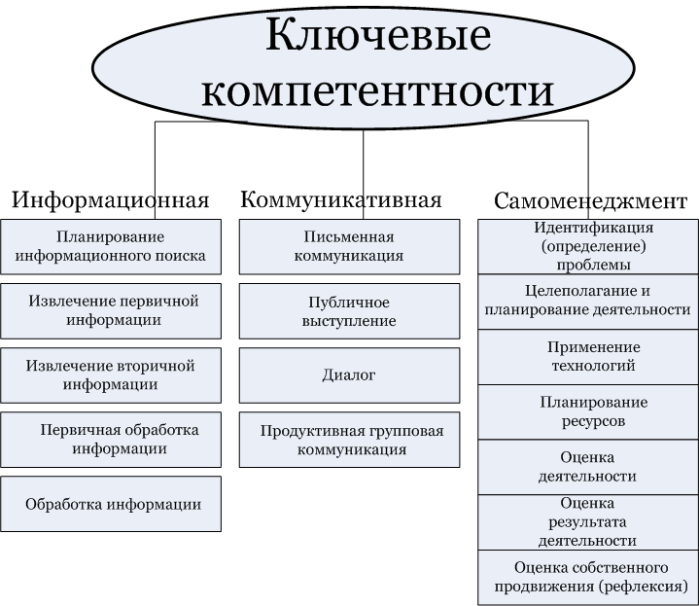

Информационная компетентность
Планирование информационного поиска – ученик должен уметь ориентироваться в огромном мире информации: уметь определить, какой информации не хватает для решения задачи; уметь найти недостающую информацию, привлекая дополнительные источники (Интернет, библиотека, энциклопедии, справочники, прочее). Традиционное задание по написанию рефератов направлено на формирование у учащихся данного аспекта.
Извлечение информации (первичное извлечение) – работа с источником информации (текст, справочная литература, устная речь, прочее) в соответствии с поставленной задачей. Большинство заданий из учебника направлены на проверку именно данного аспекта. Примером может служить типовое учебное задание: прочитать параграф и ответить на вопросы или найти заданную информацию в тексте.
Вторичное извлечение информации – работа с информацией, если она: представлена несколькими источниками, задана в косвенном виде, избыточна или противоречива.
Первичная обработка (сопоставление) информации – работа с информацией, представленной в разных форматах: текст, графики, схемы, таблицы, прочее.
Обработка информации – создание новой информации на основе анализа имеющейся, формулирование собственных выводов.
Коммуникативная компетентность
Актуальность коммуникативной компетентности обусловлена невысоким умением наших выпускников составлять письменное сообщение заданной структуры. Единый государственный экзамен показал, что задание части «С» (развёрнутый, неструктурированный ответ) вызывает затруднение у многих школьников. Как часто мы сталкиваемся с тем, что докладчик путает отчёт с анализом, а выступление, на которое отведено десять минут, продолжается полчаса. Нередки случаи, когда при обсуждении какого-либо вопроса находятся желающие увести разговор в сторону или спровоцировать конфликт.
Письменная коммуникация – умение составить письменный документ в соответствии с целью коммуникации и адресатом: заявление, объявление, поздравление, памятка, отчёт, прочее.
В экзаменационной работе по русскому языку написание сочинения-рассуждения в жанре, близком к рецензии, отзыву или эссе является последним и самым сложным заданием...
Публичное выступление – умение адаптировать информацию для конкретной аудитории, умение выдержать жанр выступления и его регламент.
Презентация учащимися результатов проектной работы, выступление с докладами и рефератами, создание электронных материалов для сопровождения собственного выступления – это та деятельность, которая направлена на формирование данного аспекта.
Диалог – соблюдение правил общения, умение воздержаться от использования провокационных высказываний.
Необходимо создавать ситуацию, в которой учащиеся могли бы высказать своё мнение, задать вопрос, ответить на поставленный вопрос. Это может быть технология «Дебаты».
Групповая коммуникация – умение добиться поставленных целей, работая в группе.
Данный аспект невозможно формировать через учебное задание. Это может быть любая групповая работа, в которой учащимся необходимо выработать общее решение. Это может быть дискуссия, в результате которой должен появиться совместный продукт.
Компетентность разрешения проблем
Идентификация проблемы – это фактически постановка задачи; определение, что дано, что следует получить, какие существуют риски и как их можно учесть (избежать, сгладить).
Часто сталкиваемся с ситуацией, когда ученик (даже старшеклассник), прочитав условие задачи, не может ответить на вопрос, что от него требуется. Читает условие учитель, расставляя акценты, и ученик облегчённо вздыхает: «Так бы сразу и сказали».
Целеполагание и планирование деятельности - одно дело, если ученик готовит материал, чтобы получить хорошую оценку; другое – если предмет ему интересен; третье – если это суть его будущей профессии. Грамотно выстроенная проектная деятельность – замечательная возможность для формирования данного аспекта.
Применение технологий – умение корректно применить некоторую технологию, выбрать для выполнения задания подходящий алгоритм деятельности (деятельность не на уровне репродуктивных, а на уровне частично-поисковых методов). Фомируется аспект через практику лабораторных работ, сюжетные и ролевые игры (в которых предлагаются алгоритмы действий), любая продуктивная деятельность по образцу.
Планирование ресурсов* – умение определить ресурс, наиболее подходящий для решения задачи.
Оценка деятельности, оценка продукта (результата) деятельности, оценка собственного продвижения – очень важное рефлексивное умение: спланировать и выполнить (при необходимости, скорректировать) текущий контроль своей деятельности, умение сравнить по заданным критериям эталонный и полученный продукт, осознанное понимание мотивов своей деятельности, возникших трудностей и путей их преодоления. Самоконтроль, взаимоконтроль, рефлексия – та деятельность, которая позволяет формировать данный аспект.
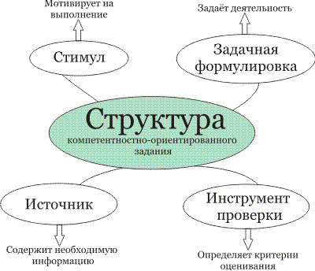
Структура задания
Характеристика задания (информация для учителя)
- Название:
- Предмет:
- Класс:
- Тема:
- Ключевая компетентность, аспект, уровень:
Стимул - мотивирует ученика на выполнение задания, [включает описание ситуации или другие условия задачи, которые играют роль источника информации].
Стимул в компетентностно-ориентированном задании выполняет несколько функций:
- мотивирует учащегося на выполнение задания;
- моделирует практическую, жизненную ситуацию;
- при необходимости может нести функцию источника информации.
Стимул должен:
- быть кратким (не более трёх предложений);
- НЕ отвлекать учащегося от содержания задания.
Задачная формулировка - понимается однозначно, четко соотносится с модельным ответом \ шкалой, соответствует возрасту учащегося, интересна учащемуся. [ Мы не можем проверять то, что не требовали в задачной формулировке. Мы обязаны проверять то, что предписывали в задачной формулировке]
Источник информации - содержит информацию, необходимую для успешной деятельности учащегося по выполнению задания [Необходим и достаточен для выполнения заданной деятельности, интересен, соответствует возрасту учащихся]. На одном источнике (наборе источников) может строиться несколько заданий. Учащийся не должен быть знаком с источником до выполнения задания.
Бланк - задает структуру предъявления учащимся результата своей деятельности по выполнению задания.
Инструмент проверки (информация для учителя)

Инструмент проверки
Инструмент проверки – определяет количество баллов за каждый этап деятельности и общий итог в зависимости от сложности учебного материала, дополнительных видов деятельности.
Инструментом проверки может быть:
- Ключ - используется для тестовых заданий закрытого типа.
- Модельный ответ – обычно используется для открытых тестовых заданий с кратким ответом.
- Аналитическая шкала - используется для открытых тестовых заданий с развёрнутым ответом.
- Бланк наблюдений за групповой работой – используется для оценки вклада каждого участника в групповой продукт и эффективности деятельности всей группы в целом.
Ключ – предлагает выбор из нескольких вариантов ответа, из которых правильным является один или более одного (множественный выбор).
Модельный ответ - для открытых вопросов обычно состоит из следующих элементов :
- пример формулировки правильного ответа,
- другие формулировки правильного ответа,
- примеры ответов, которые частично верны,
- подсчет баллов (содержит указание количества баллов за верный или частично верный ответ).
Модельный ответ должен позволять оценить выполнение всех действий, обозначенных в задачной формулировке.

Аналитическая шкала – используется для оценки развёрнутых ответов.
Аналитическая шкала описывает критерии выставления баллов за ответ по некоторому набору параметров.

Характеристика задания:
Задание «Форматы графических файлов»
Предмет: Информатика Класс: 8
Ключевая компетентность: Информационная
Аспект: Вторичное извлечение информации
Уровень: II
Текст задания:
Вам поручили подготовить несколько фотографий для школьного сайта. Используя информационные источники, из списка графических форматов выберите и запишите в ответе номер того, в котором необходимо сохранить файлы-фотографии для их размещения в сети. Для выполнения задания воспользуйтесь таблицей.
Список графических форматов
1. BMP 2. TIFF 3. GIF 4. JPEG 5. PSD 6. PNG
Таблица. Достоинства и недостатки форматов графических файлов
Формат сокращенно |  | Недостатки
BMP | Поддерживает 16 битную палитру | Очень большой размер
GIF, PNG | Поддержка прозрачных пикселей | Не предназначен для полиграфии, малое количество цветов
JPEG | Сжатие без потери качества, минимальный размер файла | Не пригоден для хранения с последующей обработкой. Использует только 24-битовые изображения
PSD | Поддержка слоев, масок, каналов | Большой объем файла
TIFF | Применяется несколько методов сжатия, доступен весь диапазон цветовых моделей | Без использования сжатия большой объем файла
Инструмент проверки (ключ): Оценка выполнения задания:
1 балл – ответ 4;
0 баллов – другие варианты ответов.

Характеристика задания:
Название: Решение задач на измерение количества информации
Предмет: Информатика Класс: 8
Ключевая компетентность: Информационная Аспект: Обработка информации
Уровень: II

Текст задания:
Вы решили систематизировать свои фотографии на компьютере и записать их на DVD-диски объёмом 4,7 Гбайт. На компьютере хранится 3000 фотографий по 2 Мбайта каждая. Сколько DVD-дисков вам понадобится для записи всех фотографий, ответ обоснуйте?
Источники информации:
Производные единицы количества информации
1 килобайт (Кбайт) = 2¹⁰ байт = 1024 байт;
1 мегабайт (Мбайт) = 2²⁰ байт = 1024 Кбайт;
1 гигабайт (Гбайт) = 2³⁰ байт = 1024 Мбайт.

Инструмент проверки (модельный ответ):
2 балла - ответ: 2, обоснован
1 балл - ответ: 2, без обоснования
0 баллов – другие варианты ответов
Экспертиза компетентностно-ориентированных заданий

№ | Критерий | Оценка
1 | Структура задания
2 | Формулировка стимула  - размер формулировки  - корректность формулировки
3 | Задачная формулировка  - корректность формулировки (четкость, однозначность)  - ориентированность на умение работать с предложенной информацией  - соответствие возрасту
4 | Соответствие задания заявленному уровню сложности
5 | Представление источников информации  - количество и объем материала  - полнота информации при отсутствии неоправданной избыточности  - предоставление возможности осуществления необходимой деятельности  - отсутствие программного материала  - соответствие возрасту  - соответствие реальным ситуациям
6 | Соответствие источников заявленному уровню сложности
7 | Критерии оценивания  - полнота представления  - соответствие заданию

Примечание:
1 балл – требование выполнено на низком уровне.
2 балла – требование выполнено на среднем уровне.
3 балла – оптимальный уровень представления материала.

